PERANAN MULTIMEDIA DALAM MENINGKATKAN

PRESTASI BELAJAR PESERTA DIDIK PADA MATA

PELAJARAN PAK KELAS X DI SMK KRISTEN HARAPAN

RANTEPAO
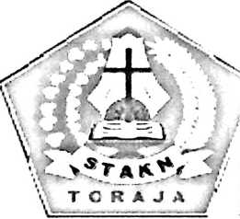
i - 22 K r' U S T A K A A N
SEKOLAH .ftCAMA
KRiSTSM NEC f J' '^AJA

TglJerhna s 76~ //- /p'

Ko. Induk

No>
Hadiah dari < „ -

Teruna dari;

Harga
SKRIPSI
Diajukan kepada Sekolah Tinggi Agama Kristen Negeri Toraja untuk memenuhi
salah satu persyaratan guna memperoleh gelar Sarjana Pendidikan Kristen (S.Pd.K)
Oleh:
AGUSTINUS
20113152
SEKOLAH TINGGI AGAMA KRISTEN NEGERI (STAKN) TORAJA
2015

PERANAN MULTIMEDIA DALAM MENINGKATKAN

PRESTASI BELAJAR PESERTA DIDIK PADA MATA

PELAJARAN PAK KELAS X DI SMK KRISTEN HARAPAN

RANTEPAO
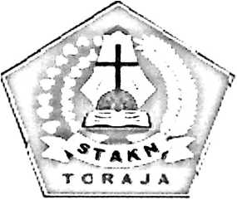
SKRIPSI
Diajukan kepada Sekolah Tinggi Agama Kristen Negeri Toraja untuk memenuhi
salah satu persyaratan guna memperoleh gelar Saijana Pendidikan Kristen (S.Pd.K)
Oleh:
AGUSTINUS
20113152
SEKOLAH TINGGI AGAMA KRISTEN NEGERI (STAKN) TORAJA
2015

Judul Skripsi
Diajukan Oleh
Nirm
Jurusan

HALAMAN PERSETUJUAN
: Peranan Multimedia Dalam Meningkatkan Prestasi Belajar
Peserta Didik Pada Mata Pelajaran PAK Kelas x di SMK
Kristen Harapan Rantepao
: AGUSTINUS
:20113152
: PAK
Menyatakan bahwa skripsi tersebut setelah diperiksa dan diteliti ternyata
telah memenuhi persyaratan untuk dipertanggungjawabkan dalam ujian skripsi.
Tana Toraja, Juni 2015
Dosen Pembimbing
Pembimbing I,
Sanaa lolongan, S.Th., M.Pd.K
NIP.198010162009012005
Sanderan, M.Th
NIP. 197703172006041002

ii
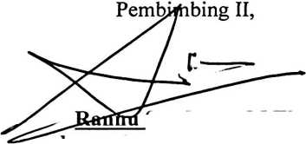
HALAMAN PENGESAHAN
Judul Skripsi : Peranan Multimedia Dalam Meningkatkan Prestasi Belajar Peserta
Didik Pada Mata Pelajaran PAK Kelas X Di SMK Kristen Harapan
Rantepao
Sebagai salah satu persyaratan untuk memperoleh gelar saijana pendidikan
Agama Kristen (SI) pada Sekolah Tinggi Agama Kristen Negeri Toraja.
Disusun oleh : Agustinus
Jurusan : PAK
Telah dipertahankan penulis di depan Panitia Ujian Saijana (SI) pada Sekolah
Tinggi Agama Kristen Negeri Toraja pada tanggal 26 j uni 2015.
Tana Toraja, September 2015
Dosen Penguji
Penguji I,
ovita Toding, M.Pd
NIP.198611272009012005
Tri Oktavia Silaban, M.Th
NIP. 198110032008012009
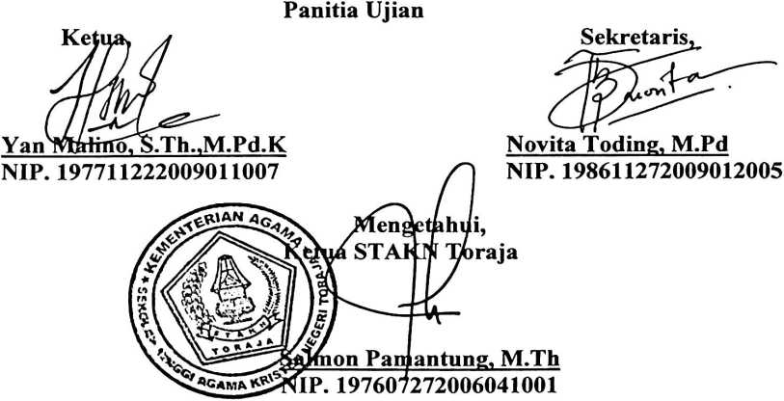
iii


ABSTRAK
AGUSTINUS 2015, PERANAN MULTIMEDIA DALAM MENINGKATKAN
PRESTASI BELAJAR PESERTA DIDIK PADA MATA PELAJARAN PAK
KELAS X di SMK KRISTEN HARAPAN RANTEPAO, Sekolah Tinggi Agama
Kristen Negeri Toraja. Pembimbing I: Sanda Mongan S.Th, M.Pd.K; Pembimbing II:
Rannu Sanderan M.Th.
Menjadi guru sering dianggap mudah hanya dengan memiliki pengetahuan,
pengalaman dan memiliki keberanian. Skripsi ini merupakan pergumulan penulis,
untuk menjadi masukan tentang bagaimana sesungguhnya tugas seorang guru,
utamanya dalam penggunaan multimedia dalam proses pembelajaran. Karena hal
yang perlu diperhatikan oleh guru adalah ketika mengajar dan mendidik perlu
menggunakan multimedia untuk membuat peserta didik lebih konsentrasi dalam
mengikuti pembelajaran.
Oleh karena itu, karya ilmiah ini mengkaji secara mendalam tentang peranan
multimedia dalam proses pembelajaran. Dengan demikian untuk dapat lebih
memahaminya, maka perlu mengetahui gambaran umum tentang multimedia
pembelajaran sebagai pedoman dalam proses pembelajaran.
Setelah mengetahui gambaran umum tentang multimedia pembelajaran, guru
juga perlu mengetahui peranan multimedia dalam proses pembelajaran, sehingga
pembelajaran tidak membosankan tetapi terarah dan bermakna serta mudah dipahami
oleh peserta didik. Selanjutnya apa dampaknya bagi guru PAK dan peserta didik,
dalam proses pembelajaran untuk meningkatkan prestasi belajar. Pentingnya
penggunaan multimedia dalam proses pembelajaran adalah tugas dan tanggung jawab
yang dilakukan oleh guru Agama sebagai teladan dari Yesus dalam pengajaran-Nya.
iv

